**МКУ «Управление образования Исполнительного комитета Заинского муниципального района РТ»**

**Дидактическое пособие**

**«Волшебный кубик»**

Выполнила воспитатель по

обучению татарскому языку

МБДОУ «Детский сад

общеразвивающего вида «Алёнка»

Заинского муниципального района

Республики Татарстан

Фаттахова Гульнар Фардусовна

**2015**

**Дидактическое пособие «Волшебный кубик»**

**Цель:**

Развитие диалогической речи и коммуникативных навыков с использованием игрового пособия при обучении детей родным языкам

**Задачи:**

1. Обогащать, расширять и активизировать словарный запас;

2. Способствовать развитию монологической и диалогической речи;

3. Расширять представления об окружающем мире

4. Формировать желание говорить на татарском языке

5. Способствовать развитию умения классифицировать и расшифровывать информацию с помощью знаков-символов.

С целью рационального использования обучающего пространства и эффективного внедрения Учебно-методических комплектов по обучению татарскому языку «Говорим по-татарски» - «Татача сөйләшәбез» мною было изготовлено дидактическое пособие «Волшебные кубики». Также, «Волшебные кубики» эффективно используются мной в тьюторской работе по обучению русскоязычных воспитателей татарскому языку.

**Пособие «Волшебные кубики» — это набор кубиков, которые по содержанию объединяют комплект картинок, необходимых для изучения любой темы.** Кубики очень мобильны, в зависимости от изучаемой темы в прозрачные пластиковые кармашки на гранях куба помещается различный наглядный материал по обучению детей татарскому языку.

Кубики могут быть любого размера, картинки могут быть нарисованы, напечатаны в черно-белом или цветном разрешении. Величина кубиков варьируется в зависимости от возраста детей и величины используемых картинок.

Тематика кубиков,, используемых в пособии, направлена на расширение словарного запаса и формирование знаний:

- о цвете;

- о величине;

- о количестве;

- по обобщающим понятиям;

- о животных;

- о посуде, одежде;

- о продуктах питания, национальных блюдах.

- об овощах, фруктах.

А также данное пособие способствует развитию у детей умения использовать в речи слова обозначающие действия.

**Варианты игры:**

1. **«Кто живет в лесу?»** (для детей 6-7 лет)

Дети передают друг другу «Волшебный кубик» и называют диких животных, изображенных на его гранях: волк, лиса, заяц, медведь, ёж. Обобщая, дети говорят, что эти животные живут в лесу (урманда).

1. **«Кто живет в доме?»**  (для детей 4-7 лет)

Дети передают друг другу «Волшебный кубик» и называют членов семьи, проживающих в доме: папа, мама, бабушка, дедушка, мальчик, девочка.

1. **«Кто живет во дворе?»** (для детей 6-7 лет)

Дети передают друг другу «Волшебный кубик» и называют домашних животных и птиц, изображенных на гранях кубика: кошка, собака, курица, петух, утка, кролик.

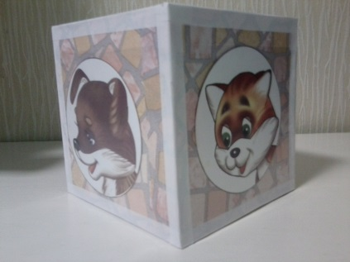

1. **«Назови овощи»** (для детей 5-6 лет)

Дети передают друг другу «Волшебный кубик» и называют овощи, изображенные на гранях: огурец, помидор, морковь, картофель, капусту, лук. Называют их вкусовые качества: вкусный, сладкий, горький. Обобщая, дети говорят, что это овощи (яшелчǝ).

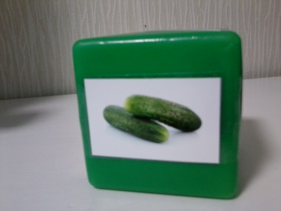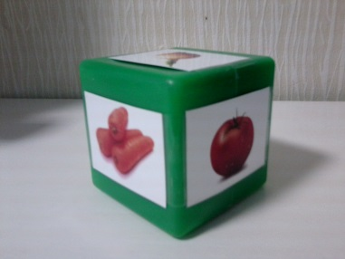

1. **« Назови фрукты»**(для детей 5-7 лет)

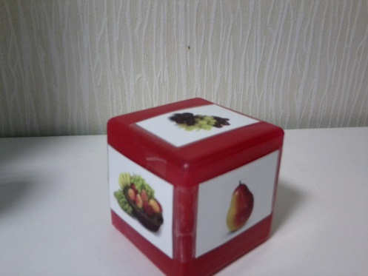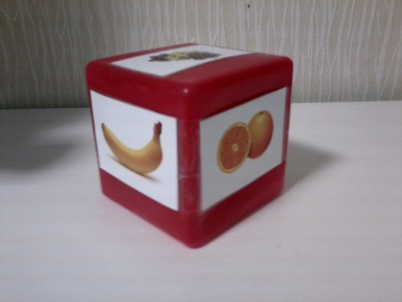

1. **«Назови предметы посуды»**(для детей 5-7 лет)

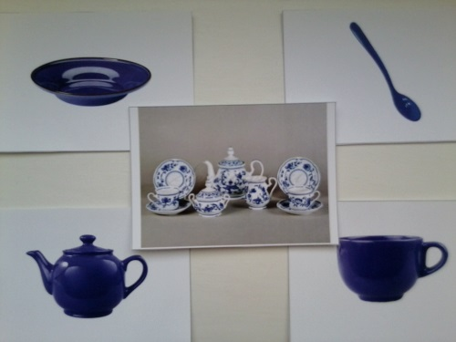

1. **«Назови предметы одежды, обобщи»**(для детей 5-7 лет)

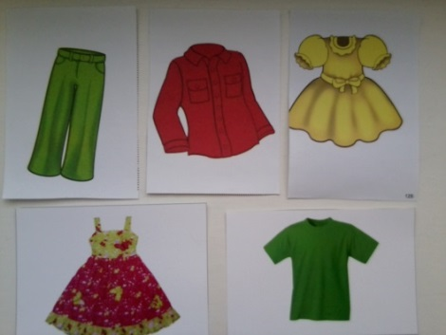

1. **«Продукты питания»** (для детей 4-7 лет)

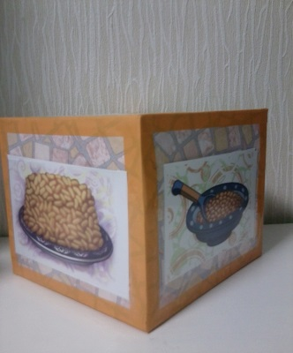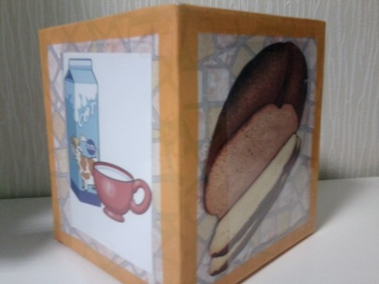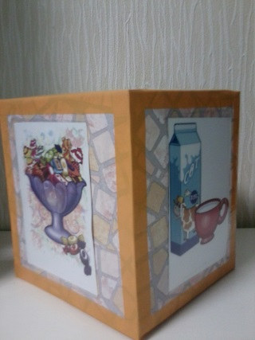

1. **«Школьные принадлежности»** (для детей 6-7 лет)
2. **«Игрушки»** (для детей 4-7лет)

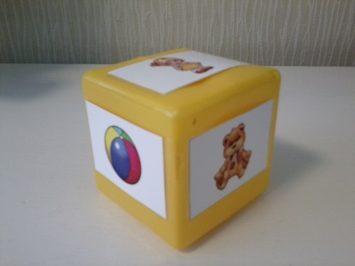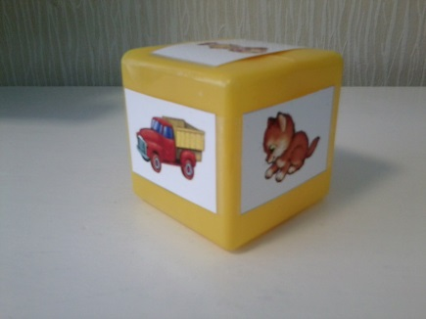

1. **«Назови цвет»** (для детей 5-7 лет)
2. **«Сосчитай»** (для детей 5-7 лет)
3. **«Что лишнее?»** (для детей 5-7 лет)
4. **«Большой-маленький»** (для детей 4-7 лет)
5. **«Назови действие»** с использованием пиктограмм (для детей 6-7 лет)

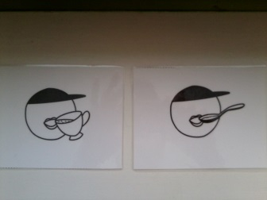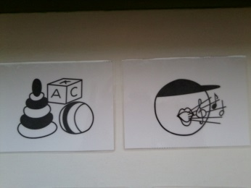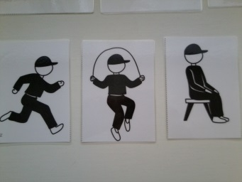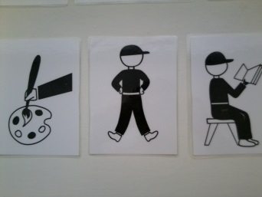

пьет кушает играет поет бежит прыгает сидит рисует танцует читает

Можно составлять предложения по заданным схемам с использованием пиктограмм:

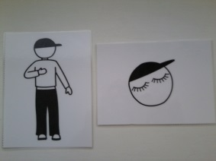Я сплю. 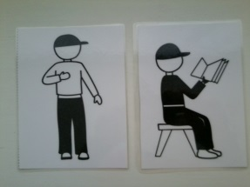 Я читаю книгу.

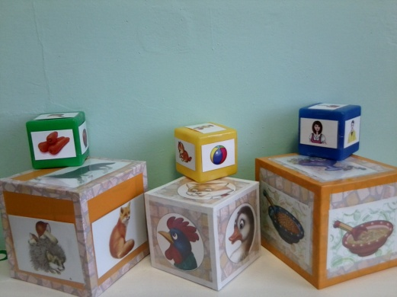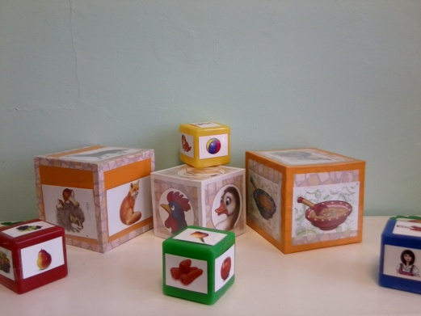

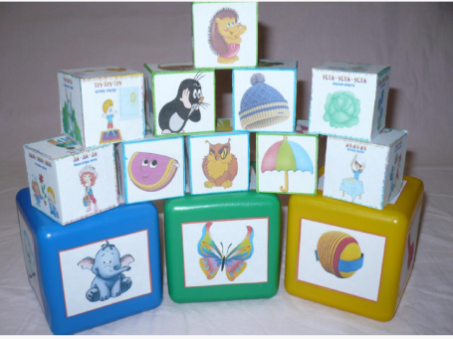

При создании данного дидактического пособия использованы картинки, пиктограммы (условные обозначения действий) из Учебно-методических комплектов по обучению русскоязычных детей татарскому языку «Говорим по-татарски» - «Татача сөйләшәбез» . авторы творческая группа под руководством З.Зариповой.